TOÁN – TUẦN 24
- TRẮC NGHIỆM

Khoanh vào chữ cái đặt trước câu trả lời đúng:
Câu 1. Số gồm 3 chục là:

A. 30 B. 33 C. 3 D. 63
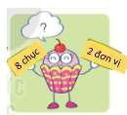
Câu 2. Số gồm 8 dơn vị và 2 chục là:

A. 20 B. 82 C. 28 D. 80
Câu 3. Số 45 gồm 4 chục và …. đơn vị ?

A. 5 B. 4 C. 0 D. 10
Câu 4. Số 90 gồm …..chục và …. đơn vị ?
A. 9 chục và 0 đơn vị B. 0 chục và 9 đơn
C. 9 chục và 9 đơn vị D. 0 chục và 0 đơn vị
Câu 5. 18 chục – 6 chục = … chục
A. 3 chục B. 6 chục C. 90 D. 9
Câu 6. Số 100 gồm …… chục?
A. 100 chục B. 10 chục C. 0 chục D. 6 chục
Câu 7. Số nào là số tròn trăm trong các số sau:
A. 30 B. 300 C. 310 D. 13

PHẦN TỰ LUẬN
Bài 1. Viết các số:
  - Tròn chục từ 10 đến 90:
……………………………………………………………………………………………
  - Tròn trăm lớn hơn 200 nhỏ hơn 800:

……………………………………………………………………………………………
……………………………………………………………………………………………

Bài 2. Số?

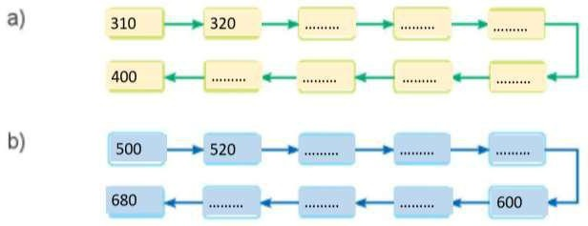

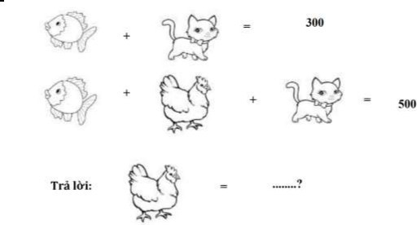
Bài 3: Quan sát hình sau:

Bài 4. Một hộp nhỏ đựng 10 chiếc bánh. Một hộp to đựng 100 chiếc bánh.

- Hôm qua, Rô - bốt bán được 5 hộp nhỏ là chiếc bánh.


Hôm nay, Rô – bốt bán được 6 hộp to là chiếc bánh

